Pressemeddelelse 7. april 2021

Sofie har indstillet Bygma til Danmarks Bedste Praktikplads 2021
Hvert år kårer erhvervsakademierne det bedste praktikophold i Danmark. Det er de studerende i praktik, der selv indstiller de nominerede til Danmarks Bedste Praktikplads 2021. I år har 20-årige Sofie Terp Christensen fra Arden indstillet Bygma Risskov og sin praktikvejleder Martin Hansen, der er logistikchef for Bygmas Region Midt og Region Nord, til den fornemme pris.
Fra teori til praktik
Sofie Terp Christensen har, i forbindelse med sin uddannelse til logistikøkonom været i 3 måneders praktik i Bygma. ”Jeg har virkelig udviklet mig meget, og har gennem hele mit praktikophold fået opgaver, der omhandler alle dele af værdikæden” fortæller hun. ”Som vejleder har Martin, med sin store viden om logistik, været god til at udfordre de teorier, jeg kom med. Fx er lagerbinding ikke altid en trussel i en SWOT-analyse; i et år med Corona, kan det rent faktisk være en fordel. Jeg har lært at man ikke altid skal stole blindt på teorierne, og jeg har samtidig fået en bedre forståelse for den økonomiske del”.
Flere unge til logistikfaget
Logistikchef Martin Hansen synes har været en stor fornøjelse at have Sofie Terp Christensen i praktik. ”Som en stor danskejet virksomhed har vi en forpligtelse til at være med til at videreuddanne den kommende generation” siger han. ”Vi ønsker bl.a. at tiltrække flere unge til logistikfaget, og tilbyder os gerne som praktikplads, når tiden tillader det. Samtidig får vi mulighed for at synliggøre de mange udviklingsmuligheder der er i branchen og hos Bygma. Omvendt er dygtige unge som Sofie også med til at skubbe lidt til os, som har været i faget i mange år. De kommer med friske øjne og nye idéer, så der kommer bestemt også noget den anden vej”.
Indrettede helt logistiklager
Som en del af praktikopgaven fik Sofie til opgave at indrette logistiklageret i Bygma Sæby. ”Det var en tillidserklæring at Martin lod mig stå for så stor en opgave, som udover en masse faglig læring også har betydet at jeg har fået mere selvtillid og er blevet bedre til at argumentere for mine idéer i forhold til dem jeg skal samarbejde med. Det var fedt at jeg fik mulighed for at bruge min viden om flow og flaskehalse og om varernes placering på lageret”.
På grund af Corona-pandemien har meget af praktikarbejdet været udført hjemmefra, men Sofie har også haft lejlighed til at besøge Bygma-forretninger, hvor hun har kunnet se resultaterne af sit teoretiske arbejde. Hun føler at hun alle steder er blevet taget godt imod. ”Bygma fortjener virkelig at vinde titlen Danmarks bedste Praktikplads 2021” slutter Sofie Terp Christensen. Vinderen kåres i Aarhus den 10. maj 2021.
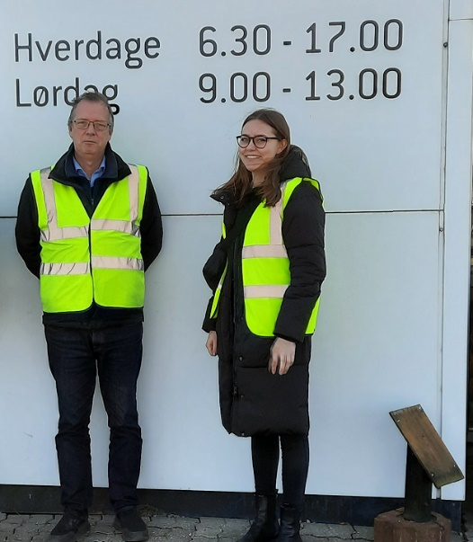
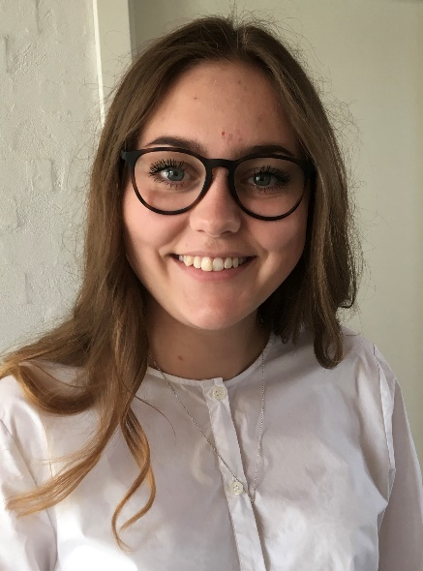

Billedtekster:
Sofie Terp Christensen har i forbindelse med sin uddannelse til logistikøkonom været i 3 måneders praktik i Bygma.
Sofie Terp Christensen har indstillet Bygma og sin praktikvejleder Martin Hansen, der er logistikchef for Bygmas Region Midt og Region Nord til prisen.

